БЛОКИ ОТ ПРОИЗВОДИТЕЛЯ
Прайс-лист
г. Тольятти, ул. Борковская, 46, тел. 78-08-14, 75-93-11
63-59-11, моб. 8-917-122-60-96
сайт bloki163.ru
СКИДКА ОТ ОБЪЁМА ЦВЕТ +15РУБ
 |  | Маркировка | Вес кг. | Цена за ед.
1 | 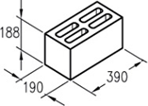 | Камень стеновой 4-х  пустотный из бетона  М-50 | 20 | 45-00
2 |  | Камень стеновой 4-х пустотный из  керамзитобетона 25%  М-50 | 17 | 49-00
3 |  | Камень стеновой 4-х пустотный из  керамзитобетона 50%  М-50 | 15 | 52-00
5 |  | Камень стеновой 4-х пустотный из  керамзитобетона 75%  М-35 | 12,5 | 56-00
6 | 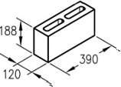 | Камень перегородочный 120 мм 2-х пустотный из керамзитобетона 50%  М-50 | 9,5 | 38-00
7 |  | Камень перегородочный 120 мм 2-х пустотный из бетона  М-50 | 12,5 | 33-00
8 | 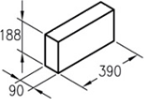 | Камень перегородочный 90мм 2-х пустотный из керамзитобетона 50%  М-35 | 7,5 | 33-00
При производстве и доставке допускается брак и бой до 2,5% от общего объёма, который обмену и возврату не подлежит!
9 |  | Камень перегородочный 90мм 2-х пустотный из бетона  М-35 | 10 | 28-00
10 | 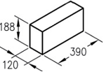 | Камень перегородочный полнотелый из керамзитобетона 50%  М-100 |  | 42-00
11 |  | Камень перегородочный полнотелый из бетона  М-100 |  | 37-00
12 | 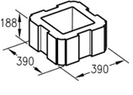 | Камень столбовой,  красный, жёлтый, коричневый.  М-50  Камень столбовой серый | 30 | 130-00  115-00
13 | 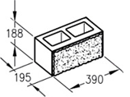 | Камень стеновой колотый цветной.  2-х пустотный  М-50 | 22,5 | 65-00
14 |  | Камень стеновой колотый серый  2-х пустотный.  M-50 | 22,5 | 60-00
15 | 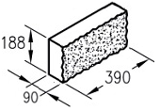 | Камень фасадный колотый цветной.  M-100 | 13 | 52-00
16 |  | Камень фасадный колотый серый.  M-100 | 13 | 42-00
17 | 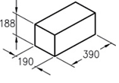 | Камень стеновой полнотелый из керамзитобетона 50%  М-100 | 24 | 80-00
18 |  | Камень стеновой полнотелый из бетона  М-100 | 30 | 70-00
При производстве и доставке допускается брак и бой до 2,5% от общего объёма, который обмену и возврату не подлежит!

